Подготовительная группа «Винни-Пух», воспитатель Вихарева В.В
Краткосрочный проект: «ЕЁ ВЕЛИЧЕСТВО НЕФТЬ».
Мы живём в Сибири, в Красноярском крае, где самые богатые залежи полезного ископаемого – нефти. У многих детей родители работают в нефтяной промышленности. Матвей и Костя принесли в группу баночку с нефтью. В связи с этим у них возникли вопросы:
- Для чего нужна нефть?
- А всегда ли она полезна?
- Почему возникают и как влияют разливы нефти на окружающую природу?
Мы решили это доказать экспериментальным путём.
Цель: расширить знаний детей о нефти, её свойств и влиянии на окружающую среду посредством экспериментальной деятельности.
Проблема: дети дошкольного возраста в недостаточной степени имеют представления о нефти, её влиянии на окружающую среду.
Мы предполагаем, что в результате исследования дети опытным путём докажут, что современные предприятия по добыче и переработке нефти наносят непоправимый вред окружающей среде.
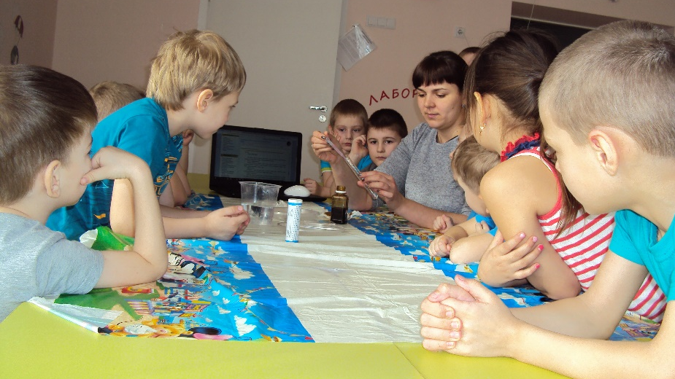

В ходе проделанной работе мы узнали почему нефть называют «черным золотом».
Во – первых, этот геологический ресурс является самым важным на нашей планете. Это главная «стратегическая жидкость» наших дней. Нефть дает огромное количество сырья для производства топлива, различных пластмасс, лаков, красок, т. е. того, без чего невозможно представить жизнь современного человека.
Во – вторых, нефть добывают в 80 странах мира. Для большинства нефтяная промышленность стала главной, а иногда и единственной отраслью специализации. Нефть – это деньги, процветание страны, это жизнь. Мировая экономика полностью зависит от нефти.

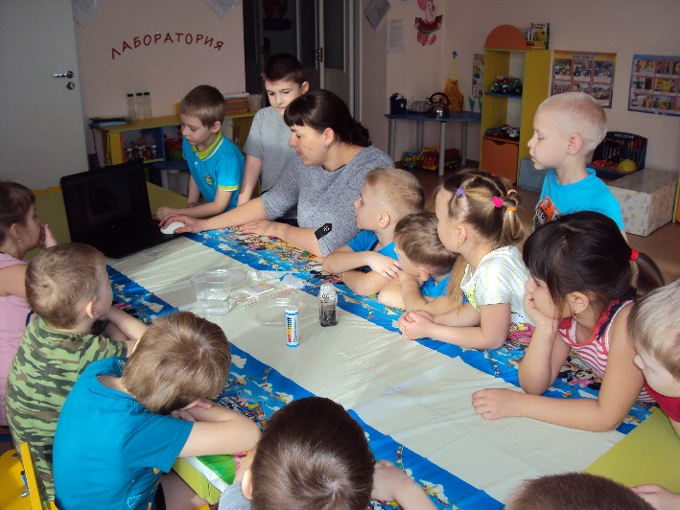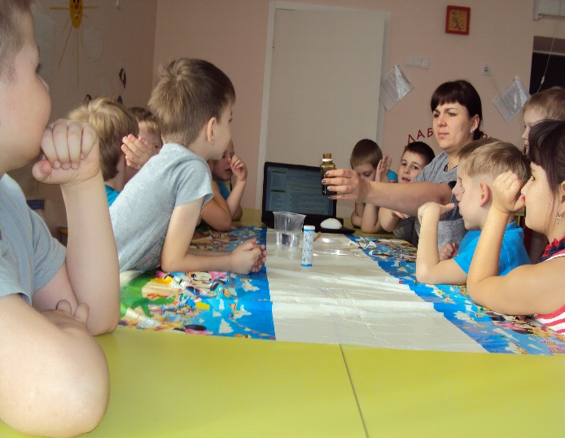
И, наконец, на примере добычи, использования этого бесценного ресурса можно проследить варварское отношение не только к ней, но и всей остальной природе. Человек пытается выкачать из земли всё, что она может дать, не задумываясь о том, что природные запасы земли не бесконечны. Нефтяные запасы не смогут пополниться, ведь на это уйдут тысячи лет. В конце концов, человечество может остаться без нефти. Для того, чтобы это не произошло, нужно знать о том, как нефть зарождалась, в каких условиях это происходило, как правильно её добывать, использовать и перерабатывать.
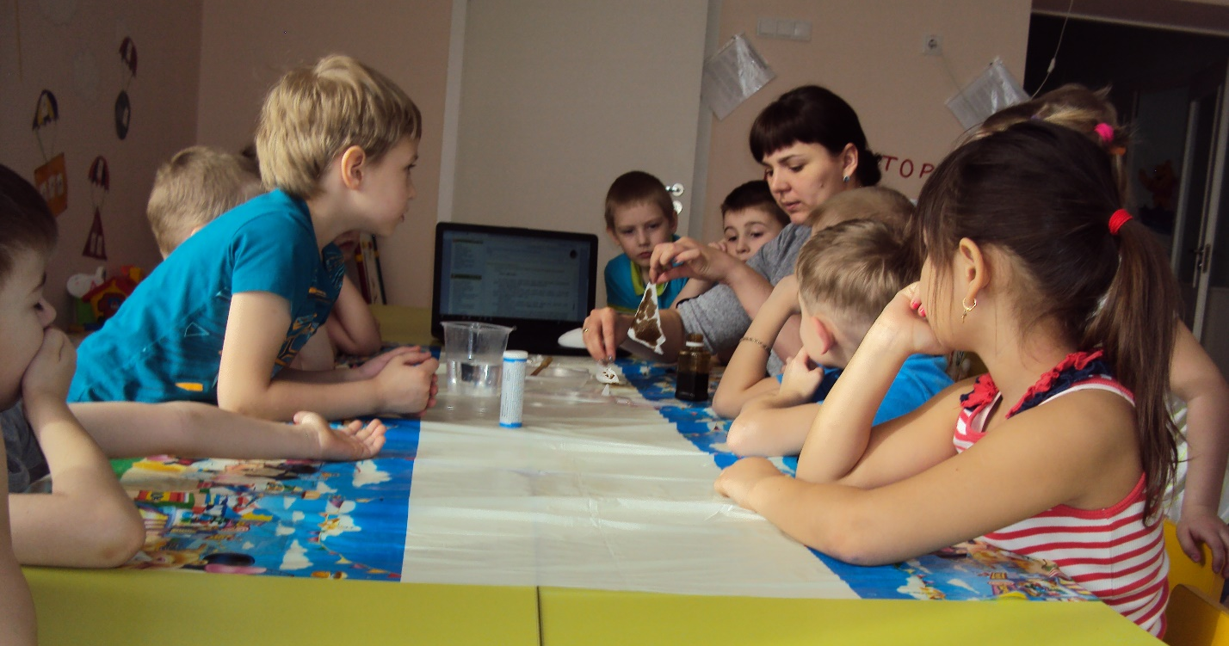
Результаты: дети научились устанавливать причинно – следственные связи, делать выводы и обобщения; экспериментальным путём доказали, что разливы нефти отрицательно влияют на окружающую природу.

